服装CAD精品网络课程电子教案

连袖结构设计——两片式插肩袖
奉化职教中心 张国辉
一、设计理念
本节课的教学设计旨在通过教师讲解和学生练习的教学法，培养学生在服装结构制图中掌握插肩袖制图的关键点，并且在制图过程中能发现问题和解决问题的能力。学生通过掌握理论知识并且把理论应用于实践的方式提高学生服装专业知识。在整个（教学）过程中，教师始终以“学生为本”的教育理念，真正让学生在活动过程中学习，在活动过程中长知识、育能力，学有所用，体验一种成就感。
二、教学目标
- 知识目标：能掌握插肩袖制图的具体步骤和方法。
- 能力目标：培养学生动手操作能力，能熟练绘制后片插肩袖的制图）能力。
三、教学重点与难点
- 重点：插肩袖袖中线与袖山深的关系
- 难点：后片插肩袖制图的具体步骤和方法
四、教学方法及策略
教学方法主要运用讲解法和练习法相结合。本节课实施的流程为：首先教师讲解插肩袖的基本概念和插肩袖分类。其次，根据规格绘制后片插肩袖的结构制图。最后，教师布置任务学生进行后片插肩袖制图的练习，学生在教师的指导下进行练习，在实际操作过程中遇到问题，在教师指导下解决问题，从而巩固知识。成果展示，评价总结。最后完成这一节课的任务。
学法指导：1、小组合作学习；2、练习法。
五、课时安排
课时：1课时（45分钟）
1.理论教学：10分钟
2.实践教学：35分钟
六、教学实施过程
（一）工作情境导入
什么样的袖子叫插肩袖？
通过图片的欣赏，让学生回答什么叫插肩袖，插肩袖与普通的袖子有什么区别？
学生回答：插肩袖是指衣身的某些部分和袖子连成一个整体的袖子，也叫连肩袖，是袖子的一种款式。常用于运动服、休闲服及大衣的服装中比较多。
〖设计意图〗通过提问，让学生对插肩袖有所了解，教师通过各种插肩袖图片的展示，学生进行分析，找出插肩袖的特点，让学生掌握插肩袖的概念。
（二）学习任务描述
师：接下来我们来看看插肩袖有哪些种类，我们平时只要稍微注意一下，你会发现插肩袖有很多类型，有一片式、两片式、三片式、全插肩、半插肩、连复势插肩等等
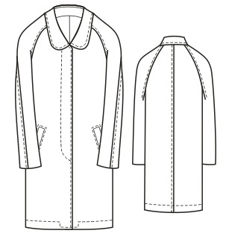

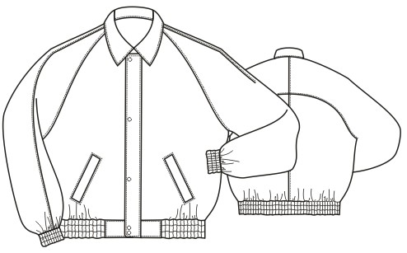
②两片式全插肩，后背连复势

①两片式全插肩

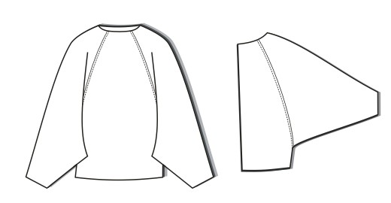
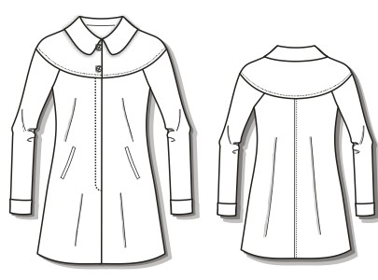

④复势过肩袖
③一片式全插肩

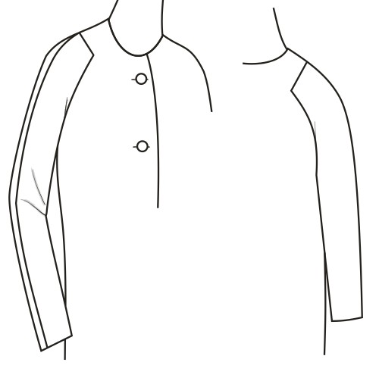

⑤半插肩袖

学生回答：略
教师总结：
（一）、根据袖片的多少可以分为：一片袖、两片袖、三片袖。
（二）、根据插肩袖造型上可以分为：全插肩、半插肩、连复势过肩等。
〖设计意图〗教师通过各种类型的插肩袖图片展示，让学生能在平时生活当中去注意插肩袖的类型，能让学生明白插肩袖款式变化的多样性，可以让学生在对插肩袖结构设计进一步思考研究。
（三）实践操作训练
1、设置规格表
插肩袖结构制图需要哪些主要部位制图规格？ 单位：CM
部位 | 胸围 | 领围 | 肩宽 | 袖长 | 袖口
规格 | 100 | 40 | 41 | 55 | 14
2、制图的具体步骤和方法：
复习后衣片制图步骤：
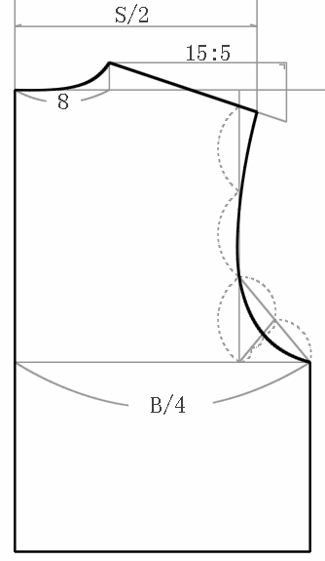
（1）后横开领宽：N/5=8cm；
（2）后肩斜度：15：5；
（3）后肩宽：S/2=20.5cm；
（4）后袖窿深：从后中心点量下B/ 6+6～7cm=23cm；
（5）将有效袖窿深三等分画出袖窿弧线；
（6）同时也画出后领圈弧线；
插肩袖制图步骤：
（1）确定袖长线：袖长55cm；
（2）后袖肥大：B/5=20cm；
（3）后袖斜线的长为后袖窿弧长24.09cm，（经过测量获得）
（4）后袖口大：袖口+1.5cm；
（5）最后画顺插肩袖轮廓结构图。
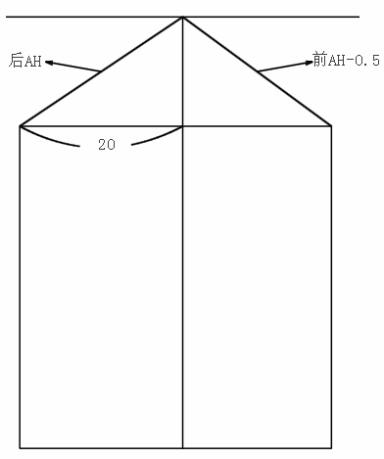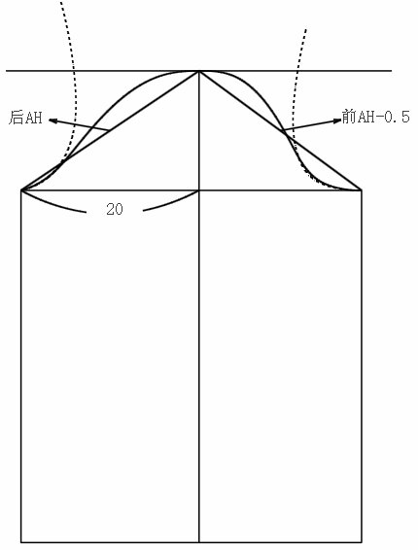
2.根据袖窿弧线画顺袖山弧线
1.确定袖长、袖肥大、及袖斜线，袖斜线的长为后AH

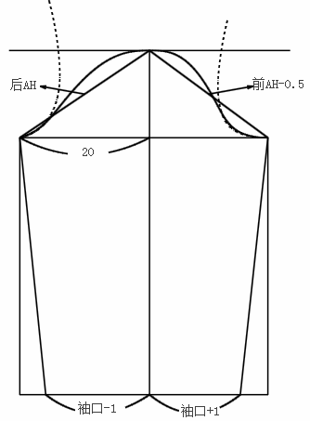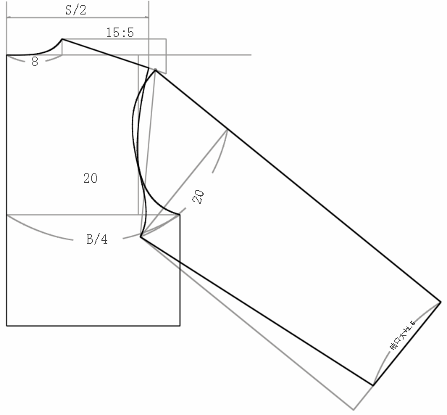
3.定后袖口大，袖口大为袖口尺寸+1.5cm
4.肩端点外出1cm，确定袖子斜度。

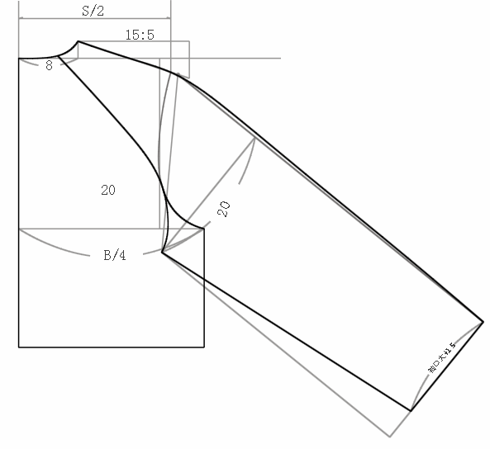
5.最后完成的结构图

（四）理论知识学习
要点说明：袖中斜线、袖山深与手臂活动的关系。
①袖中斜线斜度越小、袖山深越浅，穿着活动较好，袖子属于宽松型；
②袖中斜线斜度越大、袖山深越深，穿着活动较差，但是前胸褶皱较少，袖子属于合体型；
③袖中斜线斜度取中性45º角、袖子属于中性插肩袖。
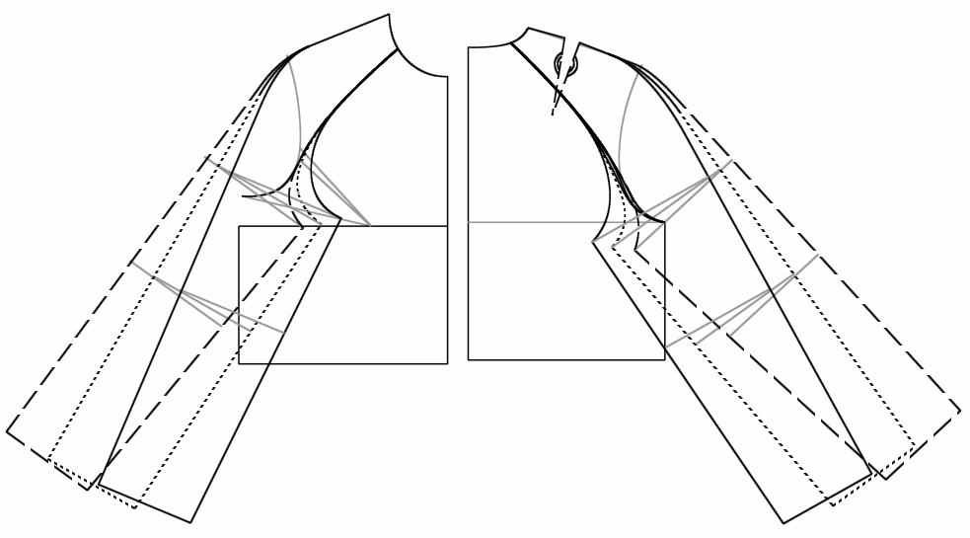

（五）课堂练习
根据所给规格，结合课堂所讲内容完成插肩袖后片结构制图。 单位：CM
部位 | 胸围 | 领围 | 肩宽 | 袖长 | 袖口
规格 | 100 | 40 | 41 | 55 | 14
〖设计意图〗教师将上课内容让学生进行操作练习，让学生对插肩袖结构的深入理解，从而巩固今天所讲知识。
（六）考核评价反馈
考核时间 | 序号 | 项目 | 配分 | 评分标准 | 得分
30分钟 | 1 | 后衣片框架结构制图 | 20分 | 后衣片框架制图符合要求
30分钟 | 2 | 后衣片袖窿、领圈弧线制图 | 20分 | 领圈弧线、领圈弧线圆顺，造型美观
30分钟 | 3 | 袖子框架制图 | 15分 | 袖子框架制图符合要求
30分钟 | 4 | 袖山弧线的绘制 | 15分 | 袖山弧线圆顺饱满，造型美观，袖山弧线与袖窿弧线的吃势量控制合理
30分钟 | 5 | 插肩袖分割线的设计 | 10分 | 分割线设计造型美观，符合款式图要求
30分钟 | 6 | 插肩袖尺寸要求 | 10分 | 各部位尺寸标注完整，规格准确
30分钟 | 7 | 插肩袖线条要求 | 10分 | 粗细线条符合标准
30分钟 | 8
30分钟 | 9
30分钟 | 10
分数合计 |  |  | 100
（七）总结汇报提升
本节课讲了后片插肩袖结构制图，概括起来分为以下几点：
1、插肩袖的概念；
2、插肩袖的分类；
3、插肩袖规格表的设置；
4、插肩袖制图的具体步骤和方法，先绘制后衣片，再绘制插肩袖
5、根据学生完成的作业进行比较，看看学生对本节课的掌握情况。
七、教学拓展
根据今天所学插肩袖后片结构制图，请根据以下款式图完成后片插肩袖的结构制图。

